报 价 单

项目名称：蒙顶壹号项目石材、地铺石采购
采 购 包：
竞价单位：

日期：2023年11月

承诺函
致雅安城投供应链有限公司：
本公司 （公司名称）参加蒙顶壹号项目石材、地铺石采购（项目名称）采购包： 的竞价活动，现承诺：
我公司满足关于以下的资格要求：
（1）具有独立承担民事责任的能力；
（2）具有良好的商业信誉和健全的财务会计制度；
（3）具有履行合同所必需的设备和专业技术能力；
（4）有依法缴纳税收和社会保障资金的良好记录；
（5）参加本次竞争投标前三年内，在经营活动中没有重大违法记录；
（6）法律、行政法规规定的其他条件。
（7）本项目参加招投标活动的投标人在前三年内不得具有行贿犯罪记录。
如违反以上承诺，本公司愿承担一切法律责任。
竞价单位名称：
法定代表人或其委托代理人： （签字）
日期： 年 月 日

法定代表人身份证明

竞价单位名称：
单位性质：
地址：
成立时间： 年 月 日
经营期限：
姓名： 系 （竞价单位）的法定代表人（职务： 电话： ）。
特此证明。
附：法定代表人身份证复印件

竞价单位名称：
法定代表人或其代理人签字：
年 月 日

（注意：适用于法人竞价）

授权委托书

本人 （姓名）系 （竞价单位名称）的法定代表人，现委托本单位人员 （姓名）为我方代理人。代理人根据授权，以我方名义签署、澄清、说明、补正、递交、撤回、修改 （项目名称） 竞价文件、签订合同和处理有关事宜（向有关行政监督部门投诉另行授权），其法律后果由我方承担。
委托期限：从本授权委托书签署之日起至投标有效期结束为止。
代理人无转委托权。

附：（1）法定代表人身份证复印件、授权委托人身份证复印件

竞价单位名称： （盖单位章）
法定代表人： （签字）

委托代理人： （签字）
联系电话： （固定电话） （移动电话）

年 月 日

（注意：适用于委托人投标）

营业执照

报价清单
采购包1：
序号 | 名称 | 规格型号（㎜） | 单位 | 数量 | 税率 | 含税单价（元） | 含税总价（元） | 使用地点 | 图纸 | 备注
1 | 中国黑花岗石 | 600*100*90 | m2 | 2 | 13% |  |  | 入口水景 | 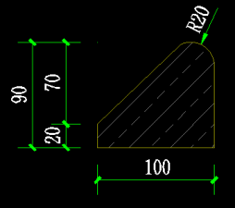 | 光面
2 | 中国黑花岗石 | 800*100*90 | m2 | 1 | 13% |  |  | 入口水景 | 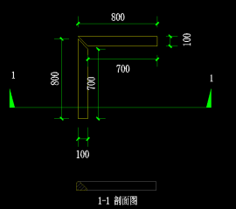 | 2块石材碰角（光面）
3 | 中国黑花岗石 | 600*100*90 | m2 | 1 | 13% |  |  | 入口水景 | 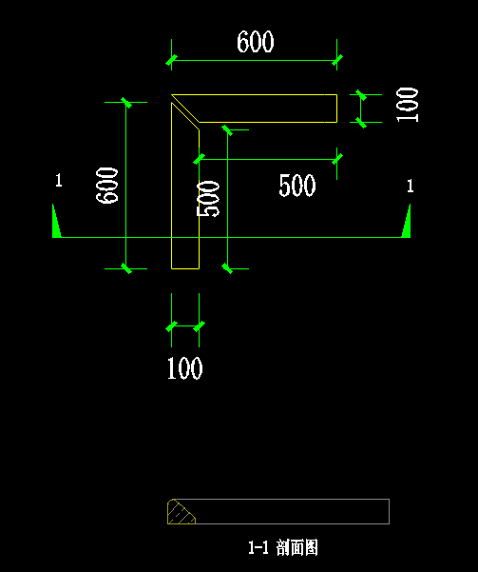 | 10块石材碰角（光面）
4 | 中国黑花岗石 | 600*375*30 | m2 | 4 | 13% |  |  | 入口水景 | 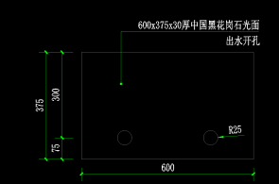 | 光面开孔
5 | 中国黑花岗石 | 600*600*30 | m2 | 24 | 13% |  |  | 入口水景 |  | 光面
6 | 芝麻灰花岗石 | 900*600*50 | m2 | 2 | 13% |  |  | 会客空间 |  | 荔枝面，外面倒10*10斜边，踏面
7 | 芝麻灰花岗石 | 900*670*50 | m2 | 2 | 13% |  |  | 会客空间 |  | 荔枝面，外面倒10*11斜边，踏面
8 | 芝麻灰花岗石 | 900*100*20 | m2 | 1 | 13% |  |  | 会客空间 |  | 烧面，踢面
9 | 芝麻灰花岗石 | 800*600*50 | m2 | 2 | 13% |  |  | 会客空间 | 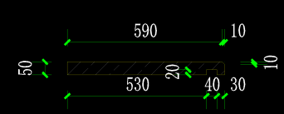 | 荔枝面，外面倒10*10斜边，踏面，开槽40*20
10 | 芝麻灰花岗石 | 800*670*50 | m2 | 7 | 13% |  |  | 会客空间 | 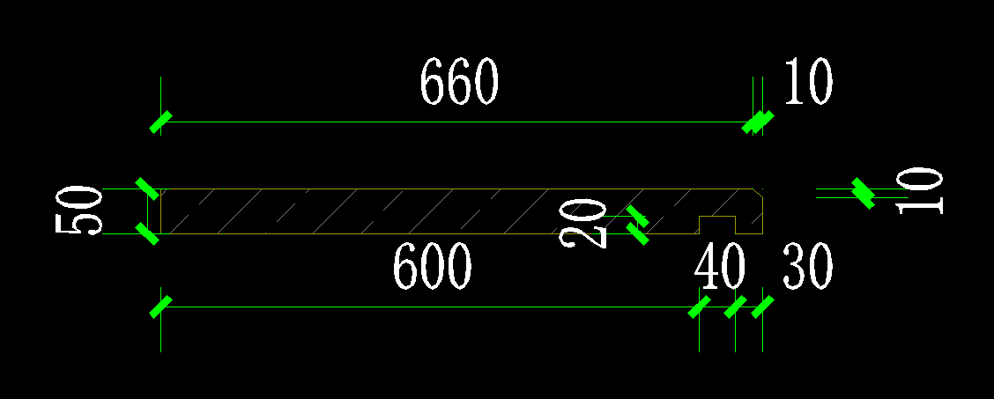 | 荔枝面，外面倒10*11斜边，踏面，开槽40*20
11 | 芝麻灰花岗石 | 800*100*20 | m2 | 2 | 13% |  |  | 会客空间 |  | 烧面，踢面
12 | 中国黑花岗石 | 600*600*30 | m2 | 7 | 13% |  |  | 对景景墙水景 | 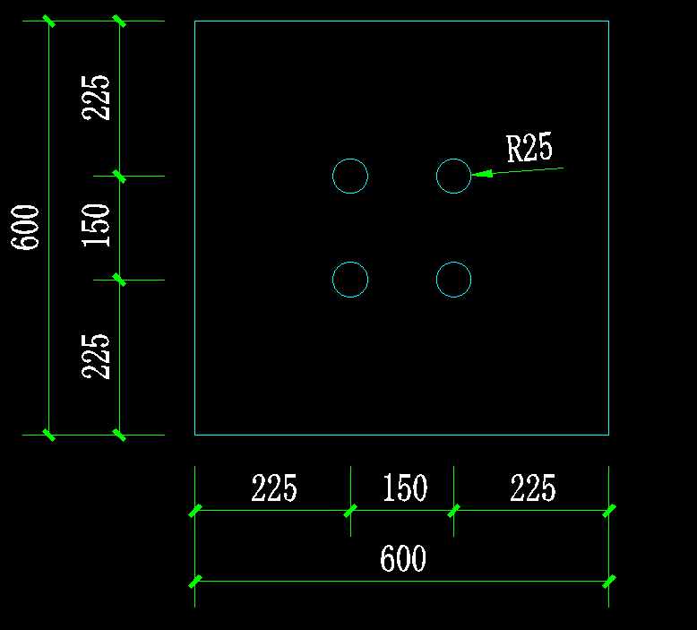 | 光面，开孔
13 | 中国黑花岗石 | 600*380*30 | m2 | 8 | 13% |  |  | 对景景墙水景 | 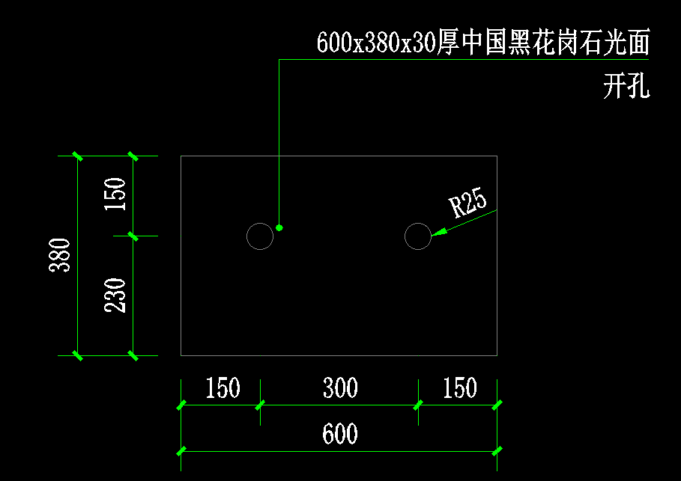 | 光面，开孔
14 | 中国黑花岗石 | 600*600*20 | m2 | 40 | 13% |  |  | 对景景墙水景 |  | 光面
15 | 中国黑花岗石 | 600*300*20 | m2 | 10 | 13% |  |  | 对景景墙水景 |  | 光面
16 | 中国黑花岗石 | 600*250*20 | m2 | 3 | 13% |  |  | 对景景墙水景 |  | 光面
17 | 中国黑花岗石 | 600*450*30 | m2 | 11 | 13% |  |  | 对景景墙水景 |  | 手凿面
18 | 中国黑花岗石 | 600*115*30 | m2 | 3 | 13% |  |  | 对景景墙水景 |  | 手凿面
19 | 芝麻灰花岗石 | 600*150*20 | m2 | 11 | 13% |  |  | 休闲木平台 |  | 烧面
20 | 夜里雪花岗石 | 600*500*50 | m2 | 2 | 13% |  |  | 特色构架坐凳 | 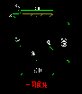 | 顶面、倒角侧面及倒角为光面，三面倒角20
21 | 夜里雪花岗石 | 600*500*50 | m2 | 2 | 13% |  |  | 特色构架坐凳 | 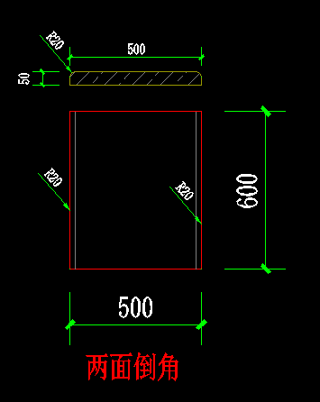 | 顶面、倒角侧面及倒角为光面，两面倒角20
22 | 夜里雪花岗石 | 600*350*20 | m2 | 4 | 13% |  |  | 特色构架坐凳 | 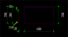 | 光面，上口拉槽10*5
23 | 夜里雪花岗石 | 600*120*20 | m2 | 2 | 13% |  |  | 特色构架坐凳 |  | 光面
24 | 夜里雪花岗石 | 500*350*20 | m2 | 1 | 13% |  |  | 特色构架坐凳 |  | 光面，上口拉槽10*5
25 | 夜里雪花岗石 | 400*120*20 | m2 | 1 | 13% |  |  | 特色构架坐凳 |  | 光面
26 | 芝麻灰花岗石 | 600*150*20 | m2 | 8 | 13% |  |  | 木平台一 |  | 烧面
27 | 芝麻灰花岗石 | 600*150*20 | m2 | 7 | 13% |  |  | 木平台二 |  | 烧面
28 | 夜里雪花岗石 | 600*500*50 | m2 | 2 | 13% |  |  | 林间坐凳 | 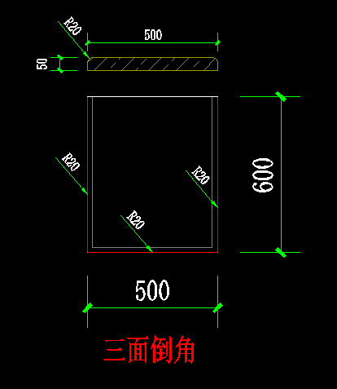 | 顶面、倒角侧面及倒角为光面，三面倒角20
29 | 夜里雪花岗石 | 600*500*50 | m2 | 2 | 13% |  |  | 林间坐凳 |  | 顶面、倒角侧面及倒角为光面，两面倒角20
30 | 夜里雪花岗石 | 450*500*50 | m2 | 1 | 13% |  |  | 林间坐凳 | 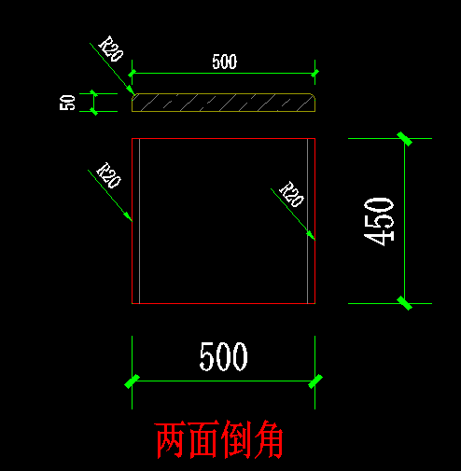 | 顶面、倒角侧面及倒角为光面，两面倒角20
31 | 夜里雪花岗石 | 600*350*20 | m2 | 4 | 13% |  |  | 林间坐凳 |  | 光面，上口拉槽10*5
32 | 夜里雪花岗石 | 500*350*20 | m2 | 1 | 13% |  |  | 林间坐凳 | 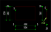 | 光面，上口拉槽10*5
33 | 夜里雪花岗石 | 450*350*20 | m2 | 1 | 13% |  |  | 林间坐凳 | 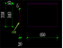 | 光面，上口拉槽10*5
34 | 夜里雪花岗石 | 600*120*20 | m2 | 2 | 13% |  |  | 林间坐凳 |  | 光面
35 | 夜里雪花岗石 | 600*70*20 | m2 | 2 | 13% |  |  | 林间坐凳 |  | 光面
36 | 中国黑花岗石 | 1200*600*50 | m2 | 47 | 13% |  |  | 休闲廊架景墙 |  | 手凿面
37 | 中国黑花岗石 | 800*600*50 | m2 | 8 | 13% |  |  | 休闲廊架景墙 |  | 手凿面
38 | 中国黑花岗石 | 600*150*50 | m2 | 5 | 13% |  |  | 休闲廊架景墙 |  | 手凿面
39 | 芝麻灰花岗石 | 600*150*20 | m2 | 14 | 13% |  |  | 儿童区木平台 |  | 烧面
40 | 夜里雪花岗石 | 600*500*50 | m2 | 1 | 13% |  |  | 健身场地三坐凳二 |  | 顶面、倒角侧面及倒角为光面，三面倒角20
41 | 夜里雪花岗石 | 600*500*50 | m2 | 3 | 13% |  |  | 健身场地三坐凳二 |  | 顶面、倒角侧面及倒角为光面，两面倒角20
42 | 夜里雪花岗石 | 425*500*50 | m2 | 1 | 13% |  |  | 健身场地三坐凳二 | 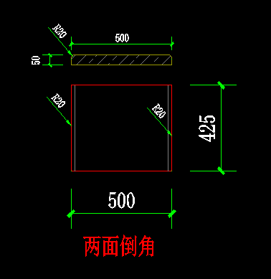 | 顶面、倒角侧面及倒角为光面，两面倒角20
43 | 夜里雪花岗石 | 500*500*50 | m2 | 1 | 13% |  |  | 健身场地三坐凳二 | 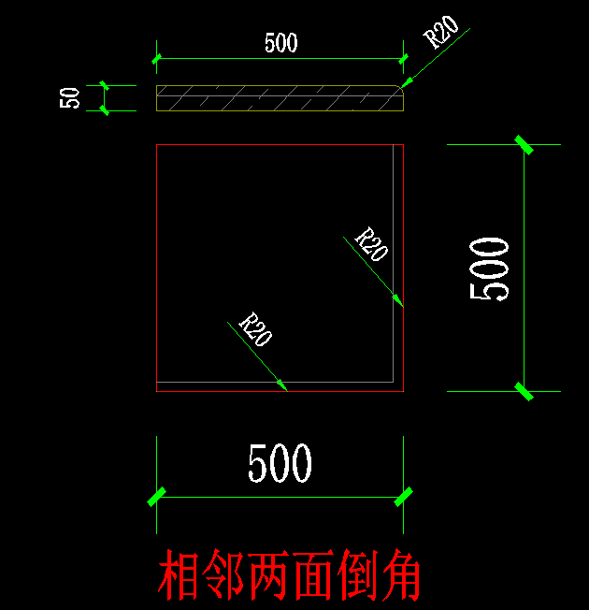 | 顶面、倒角侧面及倒角为光面，相邻两面倒角20
44 | 夜里雪花岗石 | 600*350*20 | m2 | 6 | 13% |  |  | 健身场地三坐凳二 |  | 光面，上口拉槽10*5
45 | 夜里雪花岗石 | 500*350*20 | m2 | 1 | 13% |  |  | 健身场地三坐凳二 |  | 光面，上口拉槽10*5
46 | 夜里雪花岗石 | 425*350*20 | m2 | 2 | 13% |  |  | 健身场地三坐凳二 | 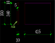 | 光面，上口拉槽10*5
47 | 夜里雪花岗石 | 600*120*20 | m2 | 3 | 13% |  |  | 健身场地三坐凳二 |  | 光面
48 | 夜里雪花岗石 | 600*70*20 | m2 | 2 | 13% |  |  | 健身场地三坐凳二 |  | 光面
49 | 芝麻灰花岗石 | 700*100*50 | m2 | 1 | 13% |  |  | 垃圾桶基础 | 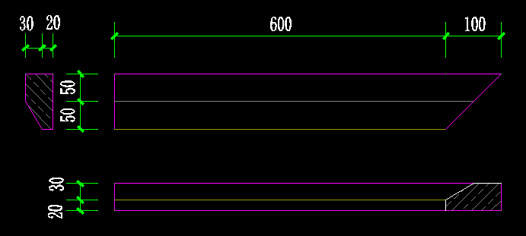 | 光面a，异形加工
50 | 芝麻灰花岗石 | 700*100*50 | m2 | 1 | 13% |  |  | 垃圾桶基础 | 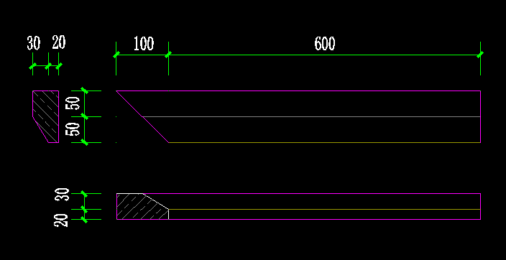 | 光面b，异形加工
51 | 芝麻灰花岗石 | 600*100*50 | m2 | 1 | 13% |  |  | 垃圾桶基础 | 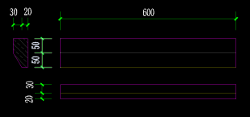 | 光面，异形加工
52 | 芝麻灰花岗石 | 800*100*50 | m2 | 1 | 13% |  |  | 垃圾桶基础 | 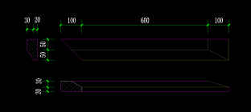 | 光面a，异形加工
53 | 芝麻灰花岗石 | 800*100*50 | m2 | 1 | 13% |  |  | 垃圾桶基础 | 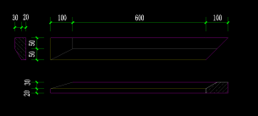 | 光面b，异形加工
54 | 芝麻黑花岗石 | 700*150*20 | m2 | 2 | 13% |  |  | 拖布池 |  | 光面
55 | 芝麻黑花岗石 | 460*150*20 | m2 | 1 | 13% |  |  | 拖布池 |  | 光面
56 | 芝麻黑花岗石 | 700*330*20 | m2 | 2 | 13% |  |  | 拖布池 |  | 光面
57 | 芝麻黑花岗石 | 450*400*20 | m2 | 2 | 13% |  |  | 拖布池 |  | 光面
58 | 芝麻黑花岗石 | 400*400*30 | m2 | 1 | 13% |  |  | 拖布池 | 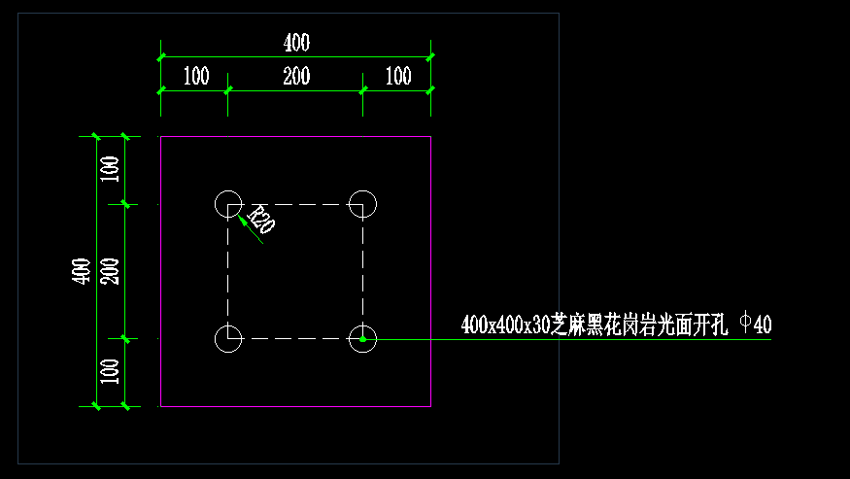 | 光面开孔
59 | 芝麻黑花岗石 | 400*250*20 | m2 | 2 | 13% |  |  | 拖布池 |  | 光面
60 | 芝麻黑花岗石 | 700*100*20 | m2 | 1 | 13% |  |  | 拖布池 |  | 光面
61 | 芝麻黑花岗石 | 550*100*20 | m2 | 1 | 13% |  |  | 拖布池 |  | 光面
62 | 芝麻黑花岗石 | 330*150*20 | m2 | 1 | 13% |  |  | 拖布池 |  | 光面
63 | 芝麻黑花岗石 | 400*150*20 | m2 | 2 | 13% |  |  | 拖布池 |  | 光面
64 | 芝麻黑花岗石 | 400*150*30 | m2 | 1 | 13% |  |  | 拖布池 | 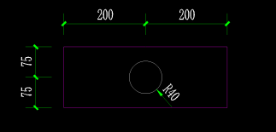 | 光面，开孔
65 | 芝麻黑花岗石 | 230*150*20 | m2 | 1 | 13% |  |  | 拖布池 |  | 光面
66 | 芝麻灰花岗石 | 600x55x15&600x50x15 | m2 | 51 | 13% |  |  | 导水槽 | 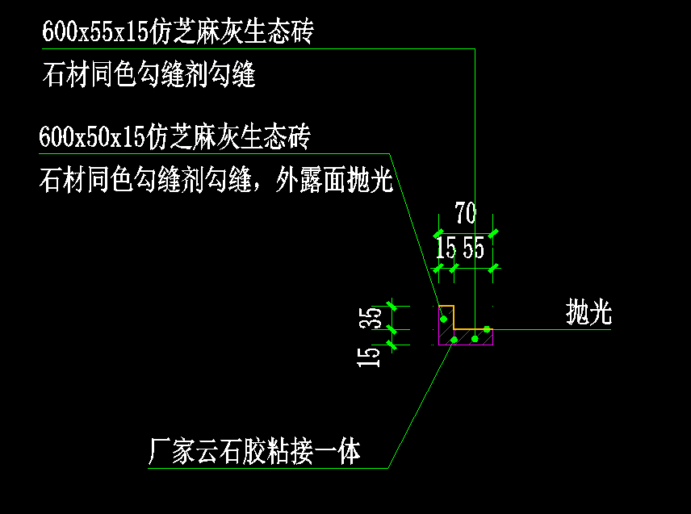 | 亚光面,粘接一体
67 | 芝麻灰花岗石 | 600*35*15 | m2 | 17 | 13% |  |  | 导水槽 |  | 亚光面
68 | 芝麻灰花岗石 | 310*310*15 | m2 | 5 | 13% |  |  | 雨水口 | 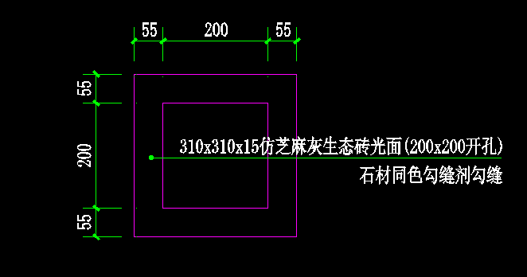 | 亚光面(200*200开孔)
69 | 芝麻灰花岗石 | 340*35*15 | m2 | 1 | 13% |  |  | 雨水口 |  | 亚光面
70 | 芝麻灰花岗石 | 340*50*15 | m2 | 1 | 13% |  |  | 雨水口 | 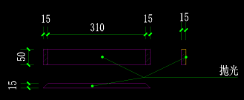 | 亚光面，两面抛光
71 | 芝麻灰花岗石 | 270*50*15 | m2 | 1 | 13% |  |  | 导水槽雨水口 | 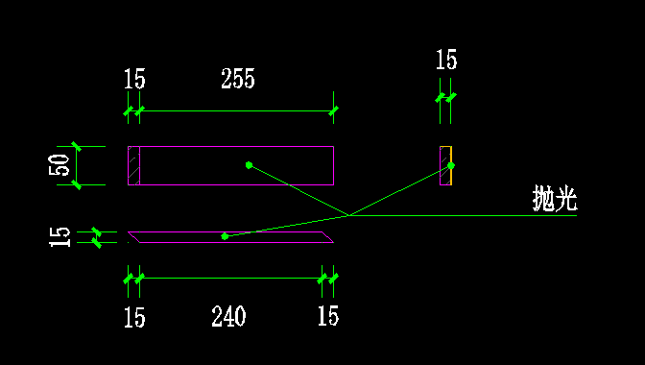 | 亚光面a，两面抛光
72 | 芝麻灰花岗石 | 270*50*15 | m2 | 1 | 13% |  |  | 导水槽雨水口 | 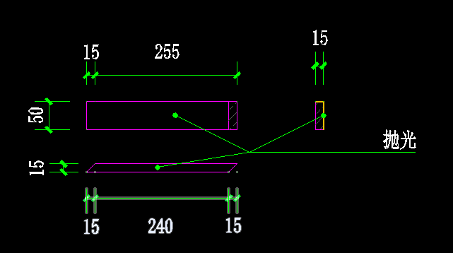 | 亚光面b，两面抛光
73 | 芝麻灰花岗石 | 325*50*15 | m2 | 1 | 13% |  |  | 绿地雨水口 | 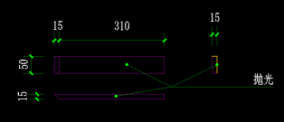 | 亚光面b，两面抛光
74 | 芝麻灰花岗石 | 325*50*15 | m2 | 1 | 13% |  |  | 绿地雨水口 | 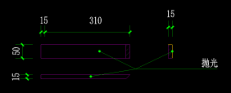 | 亚光面b，两面抛光
75 | 芝麻灰花岗石 | 600*150*20 | m2 | 7 | 13% |  |  | 次入口木平台 |  | 烧面
合计含税总价： （元）
注：1、报价包含物资、运输、上车、利润、风险及管理所有费用，以上数量为暂估量，以实际供货为准。2、税费（增值税）按税务机关核定税率单独计算，3、采取一次性不可更改的报价方式报价.4、报价应加盖公司公章，提供公司营业执照、法人身份证盖章，如是授权委托人提交报价表，需要提供授权委托书及授权委托人身份证复印件、法人身份证复印件盖章。扫描电子版发送至yactgyl@126.com。5、付款方式：月付银行转账，见票支付100%。 6、送货地点：雅安市名山区。
供应商名称： 联系人； 联系电话：

采购包2：
序号 | 名称 | 规格型号（㎜） | 单位 | 数量 | 税率 | 含税到场单价（元） | 含税到场总价（元） | 使用地点 | 备注（胚体：咖啡胚）
1 | 芝麻白地铺石 | 300*900*18 | m2 | 70 | 13% |  |  | 会客空间 | 烧面
2 | 芝麻黑地铺石 | 300*900*18 | m2 | 28 | 13% |  |  | 特色构架 | 烧面
3 | 芝麻黑地铺石 | 300*900*18 | m2 | 14 | 13% |  |  | 休息平台 | 烧面
4 | 芝麻黑地铺石 | 600*900*18 | m2 | 4 | 13% |  |  | 休息平台 | （烧面）切割成200*900
5 | 芝麻黑地铺石 | 300*900*18 | m2 | 16 | 13% |  |  | 休闲廊架景墙 | 烧面
6 | 芝麻白地铺石 | 300*900*18 | m2 | 504 | 13% |  |  | 2#楼 | 烧面
7 | 芝麻白地铺石 | 600*900*18 | m2 | 53 | 13% |  |  | 2#楼 | （烧面）切割成200*900
8 | 芝麻白地铺石 | 300*900*18 | m2 | 114 | 13% |  |  | 2#楼 | 烧面
9 | 中国黑地铺石 | 600*600*18 | m2 | 2 | 13% |  |  | 2#楼 | （烧面）切割成100*600
10 | 芝麻黑地铺石 | 300*900*18 | m2 | 313 | 13% |  |  | 2#楼 | 烧面
11 | 芝麻黑地铺石 | 600*900*18 | m2 | 54 | 13% |  |  | 2#楼 | （烧面）切割成200*900
12 | 芝麻黑地铺石 | 600*600*18 | m2 | 2 | 13% |  |  | 2#楼 | （烧面）切割成100*100
13 | 芝麻白地铺石 | 300*900*18 | m2 | 237 | 13% |  |  | 1#楼 | 烧面
14 | 芝麻白地铺石 | 300*900*18 | m2 | 130 | 13% |  |  | 1#楼 | 烧面
15 | 芝麻黑地铺石 | 300*900*18 | m2 | 86 | 13% |  |  | 1#楼 | 烧面
16 | 芝麻白地铺石 | 300*900*18 | m2 | 334 | 13% |  |  | 3#楼 | 烧面
17 | 芝麻白地铺石 | 300*900*18 | m2 | 164 | 13% |  |  | 3#楼 | 烧面
18 | 芝麻黑地铺石 | 300*900*18 | m2 | 239 | 13% |  |  | 3#楼 | 烧面
19 | 芝麻黑地铺石 | 300*900*18 | m2 | 77 | 13% |  |  | 3#楼 | 烧面
20 | 芝麻白地铺石,芝麻灰地铺石（填充区） | 600*600*18 | m2 | 180 | 13% |  |  | 3#楼 | （烧面）芝麻白切割成150/200/300*600；  填充区芝麻灰切割成50*600
21 | 芝麻白地铺石 | 300*900*18 | m2 | 325 | 13% |  |  | 4#楼 | 烧面
22 | 芝麻白地铺石 | 300*900*18 | m2 | 110 | 13% |  |  | 4#楼 | 烧面
23 | 芝麻黑地铺石 | 300*900*18 | m2 | 21 | 13% |  |  | 4#楼 | 烧面
24 | 芝麻黑地铺石, | 300*900*18 | m2 | 51 | 13% |  |  | 4#楼 | 烧面
25 | 芝麻黑地铺石 | 600*600*18 | m2 | 2 | 13% |  |  | 4#楼 | （烧面）切割成100*100
26 | 中国黑地铺石 | 600*600*18 | m2 | 19 | 13% |  |  | 4#楼 | （烧面）切割成100*600
27 | 中国黑地铺石 | 600*600*18 | m2 | 34 | 13% |  |  | 5#楼 | （烧面）切割成100*600
28 | 芝麻白地铺石 | 300*900*18 | m2 | 386 | 13% |  |  | 5#楼 | 烧面
29 | 芝麻白地铺石 | 300*900*18 | m2 | 50 | 13% |  |  | 5#楼 | 烧面
30 | 芝麻黑地铺石 | 300*900*18 | m2 | 54 | 13% |  |  | 5#楼 | 烧面
合计含税总价： （元）
注：1、报价包含物资、运输、上车、利润、风险及管理所有费用，以上数量为暂估量，以实际供货为准。2、税费（增值税）按税务机关核定税率单独计算，3、采取一次性不可更改的报价方式报价.4、报价应加盖公司公章，提供公司营业执照、法人身份证盖章，如是授权委托人提交报价表，需要提供授权委托书及授权委托人身份证复印件、法人身份证复印件盖章。扫描电子版发送至yactgyl@126.com。5、付款方式：月付银行转账，见票支付100%。 6、送货地点：雅安市名山区。7.胚体：咖啡胚。
供应商名称： 联系人； 联系电话：

资质证书（如有）

